**线性代数与向量微积分**

# 1. 向量与空间

## **1.1什么是向量**

向量：具有大小和方向的量

向量

 向量的模

## **1.2 向量运算**

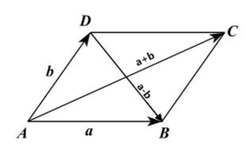

＋：

－：

×：

＝：方向相同，模相等

向量没有除法。为什么没有除法？

## **1.3 内积/范数/夹角**

范数：

 （Norm2）

≥。三角不等式

单位向量





 （1≤p≤n）

夹角：



正交向量：，则正交，与任何向量都正交

正交向量组：两两正交的向量组。

内积：



**运算：** 





**定理：**≥0；当且仅当，＞0；

≤

# 2. 从向量空间到矩阵

## **2.1 向量组，向量空间**

，，，

 —行向量组 ｜列向量组

①线性组合：对于任意的实数，向量 称为向量组的一个线性组合。

②线性表示：，存在，使，能被A线性表示。

③线性相关：存在不全为零的数，使得，称A线性相关，否则线性无关。即当且仅当全为0时，成立。

## **2.2 向量空间与基**

**定义1**：V为*n*维向量的集合，如果集合V非空，且集合V对加法及数乘两种运算封闭，那么称集合V为向量空间。

①，，

②，

**定义2：**

子空间：V1，V2为向量空间，若，则V1是V2的子空间。

**定义3：**V是向量空间，如果*r*个向量

且线性无关

V中任一向量可由线性表示

那么称为V的一组基，*r*称为向量空间V的维数，即*r*维向量空间。

## **2.3** 欧氏空间

V是实数域上的线性空间，对于V中任意两个向量，，定义一个二元实函数，记为（，），满足若（，），，，，

①对称性

②数乘

③可加性

④≥0。当且仅当，正交性

称（，）为内积运算，并称定义了这种内积的实数域R上的线性空间V为欧氏空间。

# 3. 矩阵

## **3.1 矩阵的运算**（＋，－，×，数乘）

det. T. -1. 矩阵的相似，特征值，特征向量

**1**、**A＋B** **A**×**B**（不满足交换律）

**A**－b **A**T (**AB**)T＝**B**T**A**T（转置）

**A** -1 **B**＝**A\B**（左除）

**AB**-1＝**A/B**（右除）

**2、逆矩阵（方阵才有逆矩阵）。**

**A**·**A** -1＝**I**（则**A**为满秩），则称**A** -1为**A**的逆矩阵。

**3、det A的物理意义**：

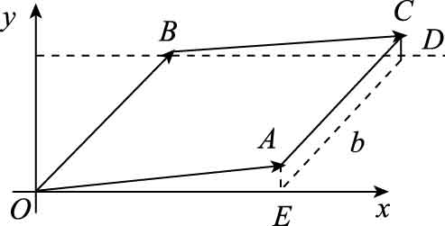

 



## **3.2 矩阵的轶**

最大线性无关组（向量组）**A**：，如果，，满足

①，线性无关

②任意*r*＋1个向量都线性相关

则称向量组是向量组**A**的一个最大线性无关组，包含的向量个数称为向量组A的轶，记为RA

矩阵的轶等于行向量组的轶，也等于列向量组的轶。

## **3.3 特征值（向量）**

定义：设A是*n*阶矩阵，若存在数入和非零向量，使，成立，则称数为**A**的特征值。并称为矩阵**A**的属于特征值的特征向量。

特征向量的物理意义：如果将矩阵A视为一个线性变换，线性变换作用在向量上相当于对向量进行了线性拉伸。

特征向量的应用：PCA中主成分方向就是协方差矩阵的特征向量的方向。参考《Eigenproblems in Pattern Recognition》。

## **3.4 相似矩阵**

定义：设**A、B**是n阶方阵，若存在*n*阶可逆矩阵**P**，使得**P-1AP**＝**B**，则称**A**与**B**相似，**B**称为**A**相似矩阵。

例：**A**有*n*个特征向量**P1**，**P2**，…，**P**n。则**AP**＝**P**

取

∴**P-1AP**＝，**A**与相似

## **3.5 矩阵逆的物理意义**

**基变换与坐标变换**，R3为例

1），，为一组基，，，为一组新基

（，，）＝（，，）**P**，**P**＝**A**-1**B**（旧基到新基）

2）坐标变换

旧基为（y1，y2，y3）新基为（z1，z2，z3），则



[，，] **P-1**

## **3.6 线性方程组的物理意义**



  

 方程组

的解空间RS＝n－r

R(**A**)＝r＜n 方程组有一个含n－r个向量的基础解系S1，S2，…，Sn－r

为方程组的解。

**引申：子空间方法的物理意义**

# 4. 向量微积分

## **4.1 Jacobian矩阵**

 **y**是m×1维矩阵  **x**是n×1维矩阵



∵，∴

即 

mx1 mxn nx1 nxm

## **4.2 向量微积分常见形式**



如果**A**是对称矩阵

则

形如，可用复合函数求导证明

求得

## 4.3 应用：ridge regression 岭回归



 





半正定矩阵 ≥0，则**A**为半正定







求导过程：

→

→

# 线性代数习题

1、证明：每条映射的权重，还是。

2、说明向量运算为什么没有除法。

3、证明矩阵的轶等于行向量的轶，也等于列向量的轶。

4、多维det的物理意义。

5、求特征值。

6、证明：，。